Project-1: Search
2018xxxxx 홍길동

컴퓨터공학부
hgd@koreatech.ac.kr
- Introduction

  - A Subsection Sample
Please note that the first paragraph of a section or subsection is not indented. The first paragraphs that follows a table, figure, equation etc. does not have an indent, either.
Subsequent paragraphs, however, are indented.

Sample Heading (Third Level). Only two levels of headings should be numbered. Lower level headings remain unnumbered; they are formatted as run-in headings.

Sample Heading (Forth Level). The contribution should contain no more than four levels of headings. The following Table 1 gives a summary of all heading levels.
Table 1. Table captions should be placed above the tables.
Heading level | Example | Font size and style
Title (centered) | Lecture Notes | 14 point, bold
1st-level heading | 1 Introduction | 12 point, bold
2nd-level heading | 2.1 Printing Area | 10 point, bold
3rd-level heading | Run-in Heading in Bold. Text follows | 10 point, bold
4th-level heading | Lowest Level Heading. Text follows | 10 point, italic
Displayed equations are centered and set on a separate line.
x + y = z (1)
Please try to avoid rasterized images for line-art diagrams and schemas. Whenever possible, use vector graphics instead (see Fig. 1).

Fig. 1. A figure caption is always placed below the illustration. Short captions are centered, while long ones are justified. The macro button chooses the correct format automatically.
For citations of references, we prefer the use of square brackets and consecutive numbers. Citations using labels or the author/year convention are also acceptable. The following bibliography provides a sample reference list with entries for journal articles [1], an LNCS chapter [2], a book [3], proceedings without editors [4], as well as a URL [5].

- Questions
  - Depth-First Search

해결방법
(해결하는데 있어 사용한 지식 및 방법)

수도코드
(해결한 알고리즘에 대한 설명 또는 수도코드 작성)
(코드를 캡쳐해서 첨부하지 말 것)
수도코드 예시)
삽입 정렬에 대한 수도코드 예시
For j=2 to A.length do
key = A[j]
i = j-1
while i>0 and A[i] > key do
A[i+1] = A[i]
i= i-1
end while
A[i+1] = key
end for
수도코드 설명
1. list의 2번째 item부터 시작한다. (첫번째 item은 이미 정렬된 list라고 간주한다, item이 하나인 list에서 그 item은 항상 정렬된 상태이기 때문이다)

2. key라는 변수에 list의 j번째 값을 저장한다.

3. i라는 변수에 j - 1 값을 저장한다. (list의 i번째 값을 왼쪽에 정렬된 list에 비교를 하며 삽입하기 위함이다)

4. while문
1. key가 list[i]보다 작으면 list[i+1] (j의 위치를 의미한다)에 정렬된 list의 가장 큰 값을 복사한다.
2. i -= 1 을 하고 4.1번을 반복한다. 만약 list맨 앞까지 도달하면 loop을 종료한다.

5. key 값을 list[i+1]에 저장한다. (이 부분이 정렬된 list에 새로운 숫자를 삽입하는 것처럼 보이게 만든다)

6. j += 1을 하고 2번부터 다시 반복한다.

Grading code 결과
예시)
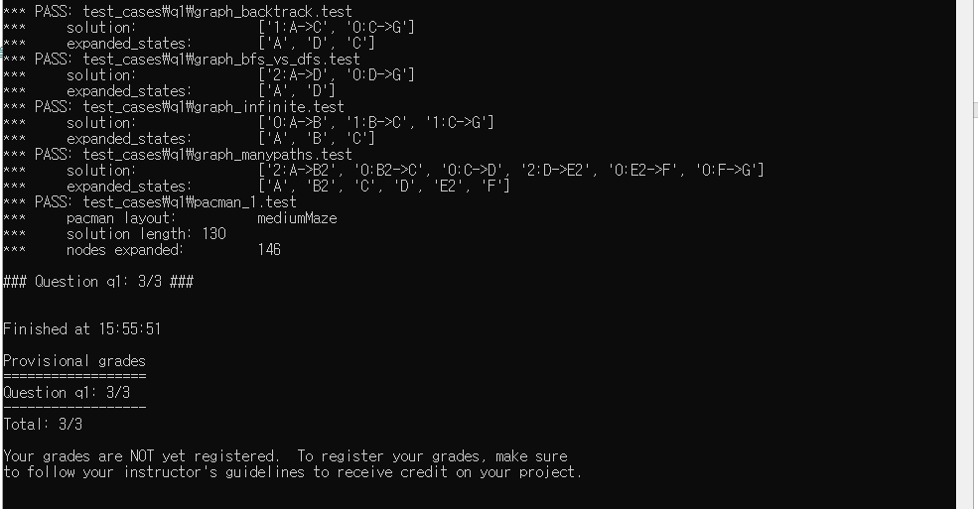
Fig. 2. Depth-First Search Grading code 결과

결과 및 분석
예시)

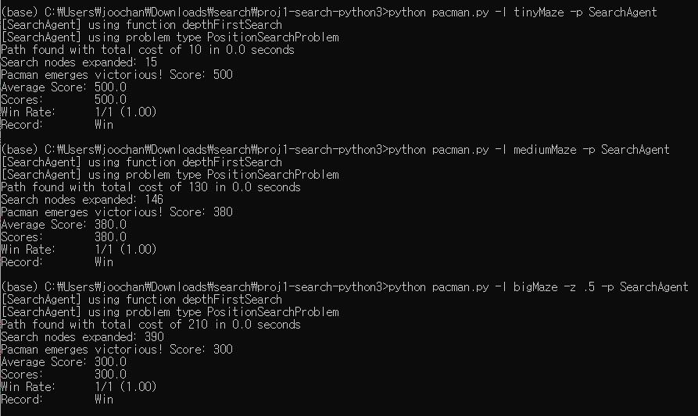
Fig. 3. Depth-First Search 결과

(+ 결과 분석 내용)

느낀 점
(문제를 해결하면서 느낀 점)

  - Breadth-First Search

해결방법
(해결하는데 있어 사용한 지식 및 방법)

수도코드
(해결한 알고리즘에 대한 설명 또는 수도코드 작성)
(코드를 캡쳐해서 첨부하지 말 것)

Grading code 결과
(Grading code 결과 캡처)

결과 및 분석
(결과 캡처)
(결과 분석 내용)

느낀 점
(문제를 해결하면서 느낀 점)

  - Varying the Cost Function

해결방법
(해결하는데 있어 사용한 지식 및 방법)

수도코드
(해결한 알고리즘에 대한 설명 또는 수도코드 작성)
(코드를 캡쳐해서 첨부하지 말 것)

Grading code 결과
(Grading code 결과 캡처)

결과 및 분석
(결과 캡처)
(결과 분석 내용)

느낀 점

(문제를 해결하면서 느낀 점)
  - A* Search

해결방법
(해결하는데 있어 사용한 지식 및 방법)

수도코드
(해결한 알고리즘에 대한 설명 또는 수도코드 작성)
(코드를 캡쳐해서 첨부하지 말 것)

Grading code 결과
(Grading code 결과 캡처)

결과 및 분석
(결과 캡처)
(결과 분석 내용)

느낀 점
(문제를 해결하면서 느낀 점)

  - Finding All the Corners

해결방법
(해결하는데 있어 사용한 지식 및 방법)

수도코드
(해결한 알고리즘에 대한 설명 또는 수도코드 작성)
(코드를 캡쳐해서 첨부하지 말 것)

Grading code 결과
(Grading code 결과 캡처)

결과 및 분석
(결과 캡처)
(결과 분석 내용)

느낀 점
(문제를 해결하면서 느낀 점)

  - Corners Problem: Heuristic

해결방법
(해결하는데 있어 사용한 지식 및 방법)

수도코드
(해결한 알고리즘에 대한 설명 또는 수도코드 작성)
(코드를 캡쳐해서 첨부하지 말 것)

Grading code 결과
(Grading code 결과 캡처)

결과 및 분석
(결과 캡처)
(결과 분석 내용)

느낀 점
(문제를 해결하면서 느낀 점)

  - Eating All The Dots

해결방법
(해결하는데 있어 사용한 지식 및 방법)

수도코드
(해결한 알고리즘에 대한 설명 또는 수도코드 작성)
(코드를 캡쳐해서 첨부하지 말 것)

Grading code 결과
(Grading code 결과 캡처)

결과 및 분석
(결과 캡처)
(결과 분석 내용)

느낀 점
(문제를 해결하면서 느낀 점)

  - Suboptimal Search

해결방법
(해결하는데 있어 사용한 지식 및 방법)

수도코드
(해결한 알고리즘에 대한 설명 또는 수도코드 작성)
(코드를 캡쳐해서 첨부하지 말 것)

Grading code 결과
(Grading code 결과 캡처)

결과 및 분석
(결과 캡처)
(결과 분석 내용)

느낀 점
(문제를 해결하면서 느낀 점)

- Conclusion

느낀 점
(과제를 하면서 느꼈던 점)

어려웠던 점
(문제를 해결하면서 어려웠던 점)

제안점
(과제에 대해 제안할 점)

References
- Author, F.: Article title. Journal 2(5), 99–110 (2016).
- Author, F., Author, S.: Title of a proceedings paper. In: Editor, F., Editor, S. (eds.) CONFERENCE 2016, LNCS, vol. 9999, pp. 1–13. Springer, Heidelberg (2016).
- Author, F., Author, S., Author, T.: Book title. 2nd edn. Publisher, Location (1999).
- Author, F.: Contribution title. In: 9th International Proceedings on Proceedings, pp. 1–2. Publisher, Location (2010).
- LNCS Homepage, http://www.springer.com/lncs, last accessed 2016/11/21.

